

IoT alkalmazások fejlesztése

Beadandó feladat
Automata macska etető

Kelemen Márton
ILA08S
Üzemmérnök-informatikus szak
4. félév

2025
Tartalomjegyzék
FELADAT LEÍRÁSA 3
FELHASZNÁLT ALKATRÉSZEK 3
KAPCSOLATI LEÍRÁS 4
FORRÁSKÓD 5
FELADAT KÉSZÍTÉSE KÖZBEN FELMERÜLT PROBLÉMÁK ÉS MEGOLDÁSAIK 7
FEJLESZTÉSI LEHETŐSÉGEK 7

Feladat leírása
Egy macska táp adagoló eszköz megtervezése, amely időzítetten működésbe lép. Manuális működés lehetőségének megteremtése. A feladat főbb szempontjai közé tartozik az alkatrészek összeköttetésének megtervezése, az Arduino felprogramozása és végül a tesztelés.
Felhasznált alkatrészek
Alkatrész neve | Mértéke/Típusa | Szerepe
Breadboard |  | A kapcsolásban az összeköttetést teszi lehetővé. NYÁK panel helyettesítés, prototípus lévén.
Arduino | UNO | Mikroprocesszor, amely lehetővé fogja tenni nekünk a működést.
Mikroszervo | SG90 | A nyílást fogja nyitni/zárni a megfelelő időközönként.
LED | Vörös | Működést jelző indikátor.
Ellenállás | 220 Ohm | LED feszültség stabilizátor
Nyomógomb |  | Manuális működést lehetővé tévő alkatrész
Vezetékek |  | A kapcsolás létrehozására

Kapcsolati leírás
Az Arduinotól kezdve építettem fel a kapcsolást, mint áramforrás. Az 5V-os és GND PIN-t a Breadboardra a megfelelő helyre rá kötöttem, hogy meglegyen az áramkör alapja.
Ezután a mikroszervóval folytattam a kiépítést, melynek 3 csatlakozási pontja van: az 5V-os bemenet(piros), a földelés(fekete) és a jelet feldolgozó egység(narancs) amely a 9-es PIN-re kapott beosztást.
A nyomógomb a 2-es lábra lett kiosztva, majd rá kötve a GND-re
Végül a működést jelző LED maradt utoljára, amelyet a 7-es lábra kötöttem az anód részét, a katód részére stabilizátornak lett helyezve a 220 Ohmos ellenállás és úgy tér vissza a GND-re.
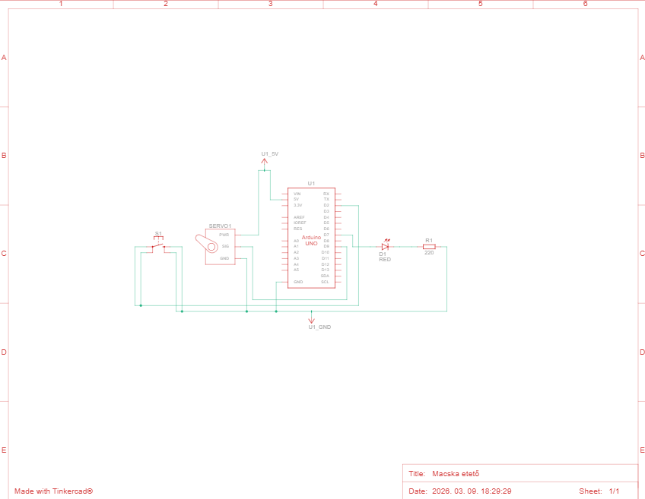

Forráskód
// C++ code
//
#include <Servo.h>

Servo eteto;

const int SERVO_PIN = 9;
const int LED_PIN = 7;
const int BTN_PIN = 2;

// Most a demóhoz 10 mp-t állítok be.
const unsigned long ETETESI_IDOKOZ = 10000UL;

unsigned long elozoEtetes = 0;

void etetes()
{
digitalWrite(LED_PIN, HIGH);

eteto.write(180);
delay(1000);

eteto.write(0);
delay(500);

digitalWrite(LED_PIN, LOW);
}

void setup()
{
eteto.attach(SERVO_PIN);

pinMode(LED_PIN, OUTPUT);
pinMode(BTN_PIN, INPUT_PULLUP);

eteto.write(0);
digitalWrite(LED_PIN, LOW);
}

void loop()
{
unsigned long most = millis();

// automata etetés
if (most - elozoEtetes >= ETETESI_IDOKOZ)
{
elozoEtetes = most;
etetes();
}

// manuális etetés
if (digitalRead(BTN_PIN) == LOW)
{
etetes();
delay(2000); //ne etessen folyamatosan nyomva tartásra
}
}

Felmerült problémák:
- Manuális etetés folyamatosan adagolt a programkód ellenére, így a delay parancsot megnövelt időegységgel módosítani kellett
- A LED nem működött működés közben. Kiderült, hogy a breadboardon vezetékelési hibát vétettem, így módosítva lett.

Fejlesztési lehetőségek
A feladat során a következő fejlesztési lehetőségek lehetnek:
- Időzítőt óra egységgel helyettesíteni a pontos időbeli működésbe lépéshez, előre beállított időpontokban.
- Kijelző panel lehetősége
- Kamera beépítése a működés és a kisállat jólététnek ellenőrzésére

